**HANDOUT ONLINE-WORKSHOP  
3D-DRUCKEN FÜR EINSTEIGER_INNEN**

**Übersicht:**Mit diesem Handout kannst du ganz einfach einen Schlüsselanhänger 3D-modellieren!

|  |  |
| --- | --- |
| In diesem Workshop erstellst du ein  3D-Modell von einem Schlüsselanhänger. | Deinen fertigen Schlüsselanhänger schicken wir dir dann in deine Schule! |
|  |  |

**Schritt-für-Schritt Anleitung:**

1. Öffne deinen Internet-Browser (z.B. Firefox oder Google Chrome) und gib in der Adresszeile [www.tinkercad.com](http://www.tinkercad.com) ein.
2. Klicke rechts oben auf „Jetzt beitreten“.
3. Wähle „ein persönliches Konto erstellen“ und schließe den Anmeldeprozess ab.
4. Klicke auf das -Icon links oben.
5. 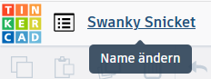Klicke auf . Das öffnet eine Arbeitsfläche, auf der du   
   3D-modellieren kannst.
6. Benenne dein Design. Klicke links oben auf „Name ändern“:   
   und schreibe „Schlüsselanhänger DEIN_NAME“.
7. 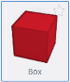Jetzt geht’s los! Auf der rechten Seite findest du verschiedene Formen.   
   Wähle die rote Form „Quader“ aus, indem du einmal darauf klickst.
8. Lege den Quader ab, indem du mit einem Links-Klick der Maus auf die Mitte der blauen Ebene klickst.
9. Klicke auf das kleine weiße Quadrat  in der Mitte des Quaders um seine Höhe zu ändern. Ändere den Wert der **Höhe von 20 mm auf 2 mm**.
10. 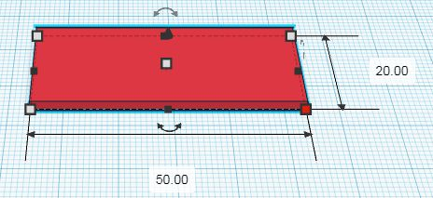Klicke auf eines der kleinen weißen Quadrate in den Ecken des Quaders. Ändere die **Breite auf 50 mm und die Länge auf 20 mm**.
11. Ein Schlüsselanhänger braucht ein Loch! Nimm von rechts einen **gestreiften Zylinder** und ziehe ihn auf die Arbeitsfläche.
12. Klicke auf einen weißen Eckpunkt des Zylinders und stelle **beide Werte auf 5 mm**.
13. Bewege den **gestreiften Zylinder** **links an den** **Rand deines Quaders**. Für die Bewegung kannst du die Pfeiltasten der Tastatur oder deine Maus benutzen.
14. 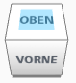Zum Ausrichten deines Lochs ist es hilfreich von oben auf deinen Schlüsselanhänger zu blicken. Links oben gibt es dafür einen Würfel mit dem du die Ansicht wechseln kannst. Klicke auf „OBEN“.   
    *Profi-Tip: Versuche die rechte Maustaste gedrückt zu halten und dann deine Maus zu bewegen.*
15. Wähle mit der Tastenkombination  +  alle Elemente aus und gruppiere sie mit  +  . Du siehst: Die gestreiften Teile wurden ausgeschnitten!
16. Suche dir rechts das -Objekt und ziehe es auf deinen Quader.
17. Jetzt kannst du deinen Namen in die Textbox eingeben! Rechts neben der Arbeitsfläche gibt es ein kleines Feld mit der Überschrift „Form“. Klicke in den Bereich wo „TEXT“ steht und schreibe deinen Namen.
18. Ändere anschließend die **Höhe des Texts auf 3 mm** (wie in Schritt 9).
19. Passe die Länge und Breite des Texts an, indem du einen der weißen Eckpunkte gedrückt hältst und die Maus in die gewünschte Richtung bewegst.
20. Wenn du mit deinem Design zufrieden bist, klicke oben rechts auf  und speichere deine Datei als .STL-Datei auf deinem Computer.
21. Bringe deine .STL-Datei mit ins techLAB, dann kannst du deinen Schlüsselanhänger mit einem 3D-Drucker drucken. Wie das funktioniert, erklärt dir das Explainer*innen-Team vor Ort!

Im **techLAB** gibt es noch mehr spannende Technologien zu entdecken! Arbeite mit Laser-cuttern, Mikrocontrollern, Stickmaschinen und mehr im **Technischen Museum Wien**. Die Öffnungszeiten des techLAB findest du [online](https://www.technischesmuseum.at/ausstellung/techlab). Der Eintritt ins Museum ist <19 Jahren gratis!   
  
**Wir freuen uns auf deinen Besuch!**